МУНИЦИПАЛЬНЫЙ ЭТАП
ВСЕРОССИЙСКОЙ ОЛИМПИАДЫ ШКОЛЬНИКОВ
ПО ОБЩЕСТВОЗНАНИЮ
2018/2019 учебного года
7 класс
Уважаемый участник Всероссийской олимпиады школьников по обществознанию! Вам предлагается выполнить задания муниципального этапа олимпиады. Внимательно читайте формулировку каждого задания, чтобы дать ответ строго на поставленные вопросы и в той форме, которую предполагает это задание. Ответы записывайте на своих листах. Успехов Вам в выполнении работы!
Общая сумма баллов за выполнение всей работы – 100 баллов.

№ 1 (18 баллов). «Да» или «нет»? Если вы согласны с утверждением, напишите «Да», если не согласны – «Нет». Перечертите таблицу и заполните её.
1) Биологической сущностью человека обусловлена его потребность в самопознании.
2) Захоронение радиоактивных отходов является примером влияния общества на природу.
3) Социальные условия жизни влияют на формирование у человека особенностей темперамента.
4) Личность несёт в себе определённые ценности, качества, которые общество признаёт важными, значимыми.
5) Главным внутренним «контролёром» человека в вопросах морали является его совесть.
6) Признание абсолютной ценности человеческой личности, её права на свободу и счастье − это основной принцип гражданственности.
7) Отклоняющееся поведение людей всегда причиняет ущерб общественному порядку.
8) Социальные конфликты помогают каждому из участников раскрыть свои цели и ожидания.
9) Вера в существование внешних сверхъестественных сил, которые определенным образом влияют на жизнь человека, характеризует мораль.
Перечертите таблицу и заполните её.
1 | 2 | 3 | 4 | 5 | 6 | 7 | 8 | 9

№ 2 (14 баллов). Выберите в каждом из приведенных заданий один правильный вариант ответа. Ответ запишите на своих листах.
2.1. Что характеризует человека как личность?
1) Внешняя индивидуальность.
2) Задатки.
3) Принадлежность к определённой расе.
4) Общение.
2.2. Человек, в отличие от животного, может:
1) действовать сообща с себе подобными;
2) осознавать цель своих действий;
3) обучать потомство;
4) поддерживать нормальный теплообмен.
2.3. В какой из приведённых ситуаций поведение людей регулируется в первую очередь моральными нормами?
1) Соседи обратились в отдел полиции, чтобы пресечь шумные строительные работы в одной из квартир.
2) Продавец медленно работает, и в его отдел выстроилась очередь покупателей.
3) Женщина обратилась в суд с иском об установлении отцовства в отношении её сына.
4) Учитель похвалил школьника за то, что тот помог пожилой женщине перейти дорогу.
2.4. Мужчина развёл костер, взял в руки бубен и начал танцевать. Он обращался к духам неба, реки и леса. Данный пример иллюстрирует деятельность в сфере:
1) религии;
2) искусства;
3) морали;
4) ни один из ответов не верен.
2.5. И.С. Тургенев считал, что «добро по указу не добро». В этом высказывании выражается:
1) научная истина;
2) правовая норма;
3) нравственный принцип;
4) экономический закон.
2.6. Какое из приведенных утверждений является научным?
1) Время течет повсюду одинаково и ни от чего не зависит.
2) Существует наследственная предрасположенность к отдельным заболеваниям.
3) Судьба человека зависит от расположения на небе звезд в момент его рождения.
4) Электрический ток течет по проводам так же, как вода по трубам.
2.7. Устойчивую правовую связь человека с государством, выражающуюся
в совокупности их взаимных прав и обязанностей, называют:
1) гражданством;
2) нематериальными благами;
3) правовым государством;
4) социализацией.

№ 3 (10 баллов). Соотнесите обществоведческие термины с их значением. Не все позиции, из предложенных в правом столбце, Вам потребуются! Выбранные буквы занесите в помещенную ниже таблицу. Перечертите таблицу и заполните её.
1. Потребности | А. Политическая форма организации общества на определённой территории, политико-территориальная суверенная организация публичной власти, обладающая аппаратом управления и принуждения.
2. Гуманизм | Б. Историческая общность людей, возникшая из отдельных племён. Характеризуется единством языка, территории, религии, культуры наличием письменного языка, институтов власти.
3. Нация | В. Развитие явлений, процессов в результате постепенных непрерывных количественных и качественных изменений.
4. Эволюция | Г. Нужда или недостаток в чем-либо, необходимом для поддержания жизнедеятельности организма, человеческой личности, социальной группы, общества в целом; внутренний побудитель активности.
5. Государство | Д. Исторически сложившаяся устойчивая общность людей, возникшая на базе общности языка, территории, экономической жизни и психического склада, проявляющегося в общности культуры.
 | Е. Система построения человеческого общества, где высшей ценностью является жизнь человека, а все материальные и не материальные ресурсы направлены на то, чтобы сделать эту жизнь максимально комфортной и безопасной.
Перечертите таблицу и заполните её.
1 | 2 | 3 | 4 | 5

№ 4 (10 баллов). Из перечисленного ниже выберите позиции, относящиеся к социальным потребностям человека, и позиции, характеризующие идеальные (духовные) потребности. Внесите порядковые номера выбранных вами позиций в таблицу. Некоторые из предложенных позиций останутся неиспользованными.

1. Общение с одноклассником | 5. Профессиональная карьера (служебный рост) | 9. Безопасность (комфорт, удобство)
2. Чтение любимой книги | 6. Создание семьи | 10. Занятие живописью
3. Участие в школьном спектакле | 7. Утепление на зиму балконной двери | 11. Получение среднего и высшего образования
4. Посещение храма, исповедь, причастие | 8. Посещение кинотеатра по выходным | 12. Участие в выставке рукоделия

Перечертите таблицу и заполните её.
Социальные потребности | Идеальные (духовные) потребности

№5 (4 балла). Знаете ли Вы виды деятельности человека? Подберите к каждому определению нужное понятие. Ответ впишите в таблицу.
5.1. Деятельность, в ходе которой происходит удовлетворение потребности человека в контакте с другими, состоящее в непосредственном обмене эмоциями, информацией, опытом.
5.2. Деятельность, направленная на условное моделирование жизненной ситуации, событий, мотив которой заключается не в ее результатах, а в самом процессе, в ходе которого происходит удовлетворение потребностей в удовольствии, снятии напряжения, а также развитие определенных навыков, и умений.
5.3. Целесообразная деятельность людей, направленная создание материальных и духовных благ.
5.4. Целенаправленный и планомерный процесс передачи и усвоения знаний, умений, навыков и способов познавательной деятельности человека.
Перечертите таблицу и заполните её.
5.1.
5.2.
5.3.
5.4.

№ 6 (16 баллов). Составьте схему, используя все предложенные понятия и термины. В схеме отразите их соотношение. В схему запишите только порядковые номера понятий и терминов. Перечертите схему и заполните её.
- Уплата налогов. 2. Принадлежность лица к определенному государству. 3. Права гражданина. 4. Гражданство. 5. Обязанности гражданина. 6. Участие в выборах. 7. Защита Отечества. 8. Неприкосновенность жилища.
Перечертите схему и заполните её.
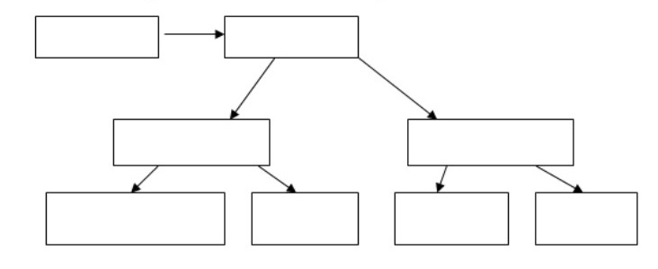
№ 7 (4 балла). Рассмотрите правовые ситуации.
7.1. Родители 15-летнего Антона собирались на избирательный участок с целью участия в выборах депутатов Государственной Думы Федерального Собрания РФ. Антон попросил родителей взять его с собой для участия в голосовании, однако получил отказ с их стороны. «Ты еще несовершеннолетний, Антон». «Ну и что? Я – гражданин РФ и имею паспорт – поэтому имею право голосовать!»- отвечал Антон.
Прав ли Антон? Ответ поясните, используя понятие дееспособность. (2 балла). Ответ запишите на своих листах.

7.2. В квартиру Игнатьевых, находящуюся на первом этаже, во время их отсутствия через окно пробрался вор. Однако ничего из вещей вор взять не успел, поскольку звук ключей в замочной скважине его спугнул. Он успел благополучно покинуть квартиру, но внезапно вернувшиеся хозяева обнаружили в квартире водительские права на имя Бориса Федорцова и настежь распахнутое окно. Они заявили в полицию о нарушении их конституционного права на неприкосновенность жилища.
Будет ли Федорцов привлечен к уголовной ответственности? Ответ поясните. (2 балла). Ответ запишите на своих листах.

№ 8 (5 баллов). Решите логическую задачу.
У принцессы много женихов. Она решила выйти замуж и выбрать жениха по его способности к логическому мышлению. Поэтому она взяла три сундука – золотой, серебряный и деревянный, положила в один из них свой портрет и написала на них следующие утверждения:
Золотой – «Портрет в этом сундуке».
Серебряный – «Портрет не в этом сундуке».
Деревянный – «Портрет не в золотом сундуке».
Она сказала всем женихам, что среди всех утверждений есть максимум одно верное и что она выйдет за того, кто найдёт портрет.
На каком сундуке написано истинное утверждение (1 балл) и где лежит портрет (1 балл)? Объясните ход решения (3 балла). Ответ запишите на своих листах.
№ 9 (5 баллов). Решите экономическую задачу.
Пётр Иванович покупает пять кактусов каждую неделю. В магазине рядом с домом один кактус стоит 100 рублей. На другом конце города есть оптовая база кактусов, но добраться до неё можно только на такси, заплатив 250 рублей за поездку туда и обратно.
При какой стоимости кактусов на базе Петру Ивановичу выгодно ездить туда каждую неделю? За верный ответ – 2 балла; за приведенное решение – 3 балла. Ответ запишите на своих листах.

№ 10 (10 баллов). Решите обществоведческий кроссворд.
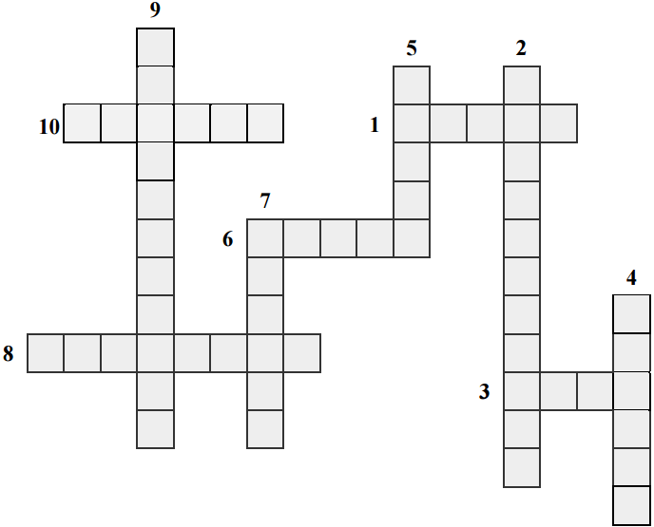

По горизонтали:
1. Совокупность всех отношений, а также форм и организаций сотрудничества людей друг с другом, касающихся купли-продажи товаров и услуг.
3. Деятельность людей по производству экономических благ.
6. Малая социальная группа, объединённая кровным родством, брачными узами, воспитанием детей, совместным бытом.
8. Субъект сознательной социальной деятельности, обладающий мировоззрением, статусами, ролями, прошедший социализацию.
10. Прямой обмен одного товара на другой товар.

По вертикали:
2. Система политических институтов, занимающихся организацией общественной жизни на определённой территории.
4. Сводный законодательный акт, в котором объединяются нормы, относящиеся к одной отрасли права.
5. Вооружённые силы страны, выполняющие функцию любого государства защищать свою территорию, границы и население.
7. Определённая позиция в социальной структуре групп или общества, связанная с другими позициями через систему прав и обязанностей.
9. Целенаправленное обучение личности, формирование у неё определённых знаний и навыков.

№ 11 (4 балла). Выберите одну из тем юбилейного плаката и дополните представленный эскиз недостающими элементами. Ответ запишите на своих листах.

Темы плаката:
- 2.
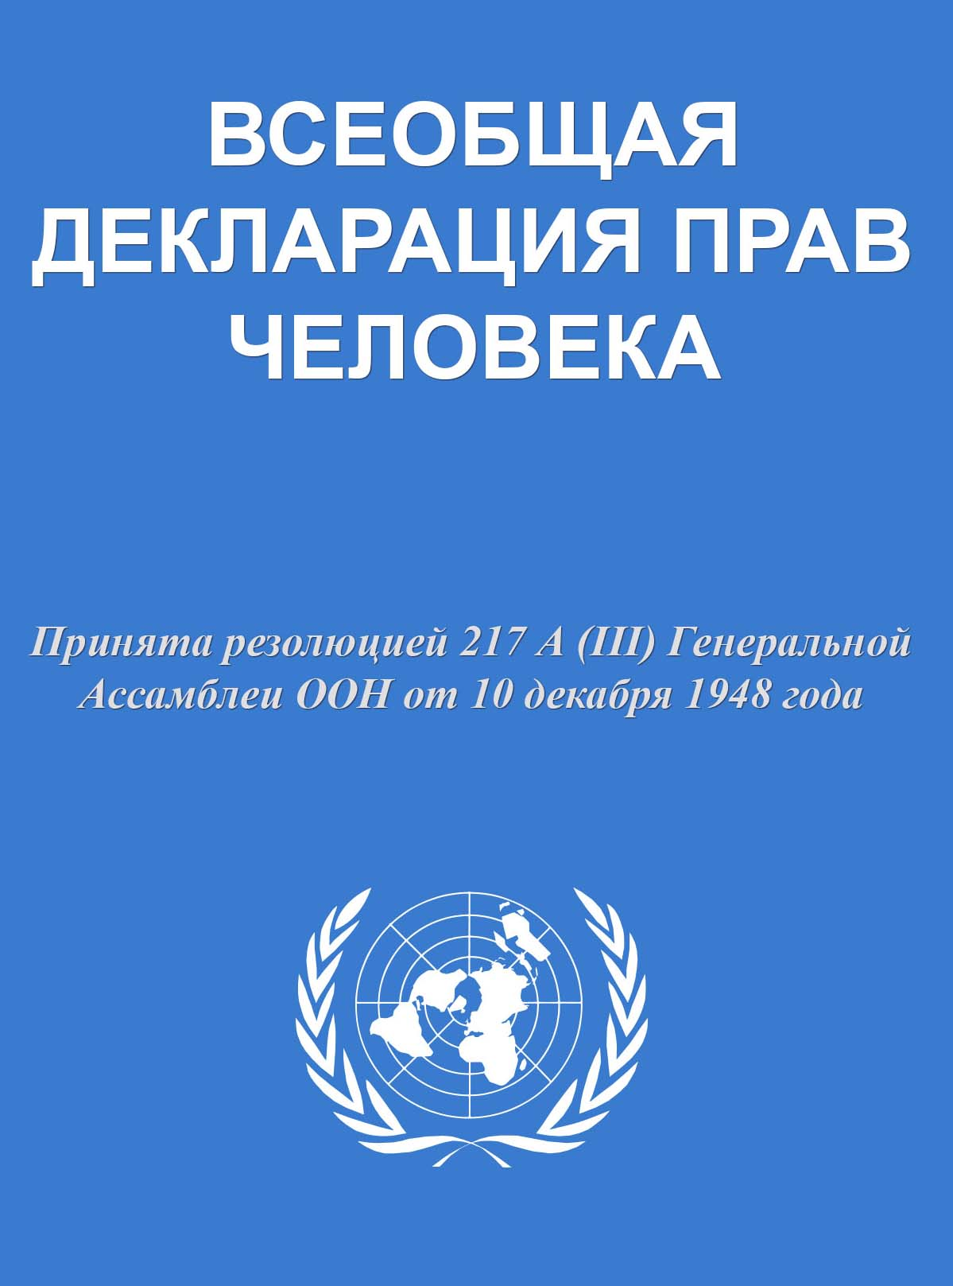 | 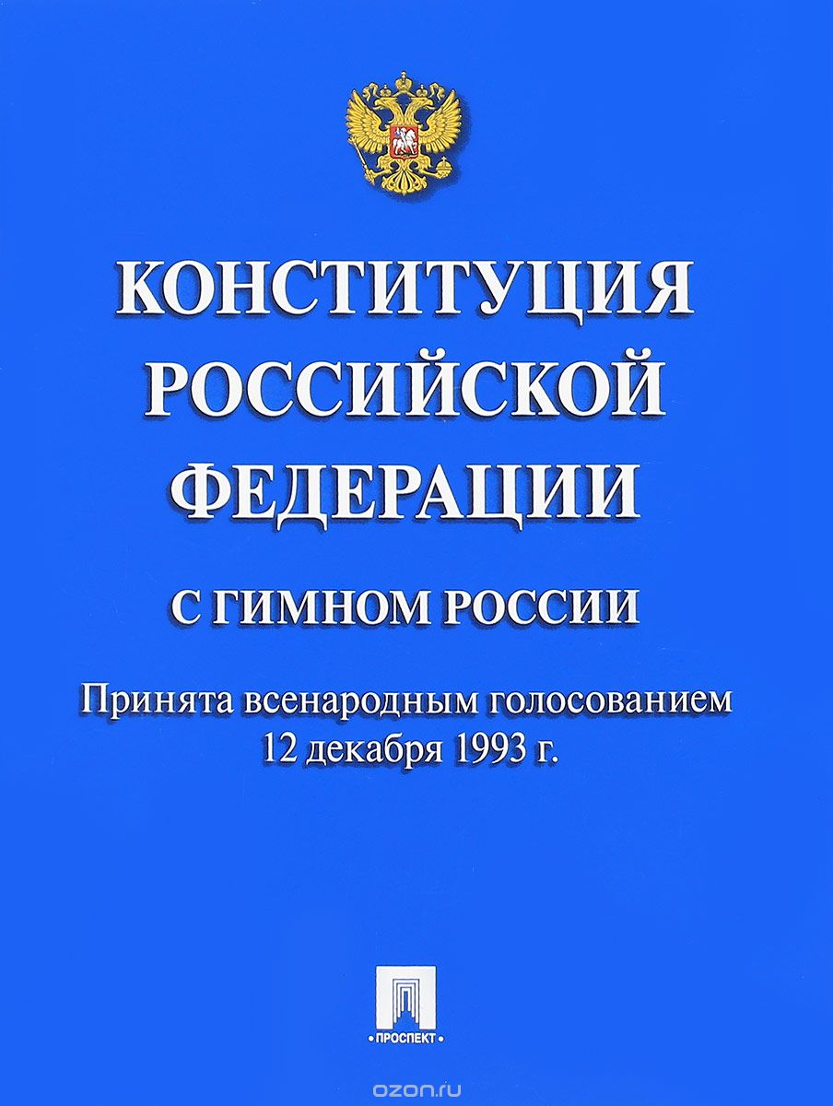
№ Темы: ________

декабря года -летие

